**Сканеры**

**[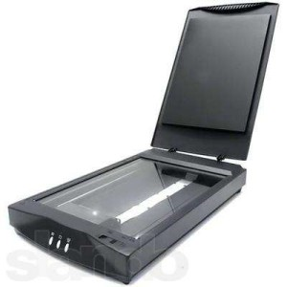](http://komputercnulja.ru/wp-content/uploads/2013/05/%D1%81%D0%BA%D0%B0%D0%BD%D0%B5%D1%80.jpg)**

Планшетный сканер

***Сканер (Scanner)***— устройство ввода в ЭВМ информации в виде текстов, рисунков, слайдов, фотографий на плоских носителях, а также изображения объемных объектов небольших размеров. Сканер представляет собой периферийное устройство, основным элементом которого является фотодатчик, предназначенный для фиксирования количества отраженного света в каждой области оригинала.

Метод, на котором основаны современные сканеры, заключается в последовательном, точка за точкой, фиксировании изображения и преобразовании его в электрический сигнал. Этот метод использовался при передаче фотографических изображений по телеграфу еще в 1850 г. Первый черно-белый сканер был создан в1863 г., а цветной — в 1937г.

Сканирование представляет собой цифровое кодирование изображения, заключающееся в преобразовании аналогового сигнала яркости в цифровую форму. Такое получение цифрового изображения оригинала для ввода в компьютер называют **оцифровкой *(Digitizing****).*В процессе оцифровки изображение разбивается на элементарные частицы — пикселы, каждому из которых соответствует определенный код яркости и цветового оттенка.

**1. Принцип действия и классификация сканеров**

**Сканер** как оптоэлектронный прибор включает следующие **функциональные компоненты**:

* датчик, содержащий источник света,
* оптическую систему,
* фотоприемник,
* механизм перемещения датчика (или оптической системы) относительно оригинала
* электронное устройство (обеспечивает преобразование информации в цифровую форму).

В процессе сканирования оригинал освещается источником света. Светлые области оригинала отражают больше света, чем темные. Отраженный (или преломленный) свет оптической системой на­правляется на фотоприемник, который преобразует интенсивность принимаемого света в соответствующее значение напряжения. Аналоговый сигнал преобразуется в цифровой для дальнейшей обработки с помощью ПК.

Сканеры весьма разнообразны, и их можно классифицировать по целому ряду признаков. В основе **классификации** могут быть **следующие признаки**:

* способ формирования изображения (линейный, матричный);
* конструкция кинематического механизма (ручной, настоль­ный, комбинированный);
* тип вводимого изображения (черно-белый, полутоновый, цветной);
* степень прозрачности оригинала (отражающий, прозрачный);
* аппаратный интерфейс (специализированный, стандартный);
* программный интерфейс (специализированный, TWAIN-со­вместимый).

**2. Фотодатчики, применяемые в сканерах**

В современных сканерах применяют фотодатчики двух типов: ***фотоэлектронные умножители — ФЭУ (РМТ — Photomulti Plier Tube)***или ***приборы с зарядовой связью — ПЗС (ССО — Charge—Coupled Device).***

**Фотоэлектронный умножитель**

**Фотоэлектронный умножитель** изобретен советским инженером Л.А. Кубецким в 1930 г. ФЭУ, изображенный на рис.1., представляет электровакуумный прибор, внутри которо­го расположены электроды — катод, анод и диноды. Световой поток от объекта сканирования вызывает эмиссию электронов из катода. В соответствии с законом фотоэффекта фототок эмиссии прямо пропорционален интенсивности падающего на него светового потока. Вылетающие из катода электроны под действием раз­ности потенциалов между катодом и ближайшим к нему электродом — динодом притягиваются к последнему и выбивают с его поверхности вторичные электроны, число которых многократно превышает первичный электронный поток с катода. Это обеспечивается благодаря тому, что диноды выполнены из материалов, имеющих высокий коэффициент вторичной эмиссии, а между ними приложены потенциалы, обеспечивающие усиление вторич­ной эмиссии. В результате через сопротивление нагрузки в анодной цепи ФЭУ протекает усиленный ток. Коэффициент усиления фототока в ФЭУ достигает 108. Такое усиление достигается за счет подачи на ФЭУ напряжения от высоковольтного источника (в зависимости от количества динодов — от 500 до 1500 В), причем потенциалы распределяются между электродами равномерно с помощью делителя напряжения. ФЭУ обладает высокой чувствительностью (1 А/лм), а его спектральный диапазон, определяемый областью длин волн регистрируемого излучения, соответ­ствует задачам сканирования, поскольку перекрывает видимый спектр световых волн.

**[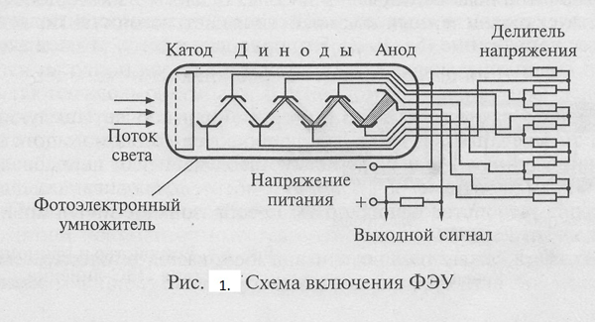](http://komputercnulja.ru/wp-content/uploads/2013/05/%D0%A1%D1%85%D0%B5%D0%BC%D0%B0-%D0%B2%D0%BA%D0%BB%D1%8E%D1%87%D0%B5%D0%BD%D0%B8%D1%8F-%D0%A4%D0%AD%D0%A3.gif)**

Рис 1 Схема включения ФЭУ

**Прибор с зарядовой связью**

**Прибор с зарядовой связью (ПЗС)** — это твердотельный электронный фотоприемник, состоящий из множества миниатюр­ных фоточувствительных элементов, которые формируют электрический заряд, пропорциональный интенсивности падающего на них света, и конструктивно выполняются в виде матриц или линеек.

Работу ПЗС впервые продемонстрировали В.Бойл и Дж. Смит в 1970 г. Принцип действия ПЗС основан на зависимости прово­димости *р-n*-перехода полупроводникового диода от его осве­щенности. Устройство и принцип действия ПЗС-линейки показа­ны на рис.2.

Рис.2. Устройство и принцип действия ПЗС линейки

**ПЗС** представляет собой полупроводниковый кристалл (как правило, кремний), на поверхность которого нанесена прозрачная оксидная пленка, выполняющая функцию диэлектрика в микроскопических конденсаторах. Одной из обкладок та­кого конденсатора является поверхность самого кристалла, а дру­гой — нанесенные на диэлектрик металлизированные электроды толщиной не более 0,6 мкм.

К электродам в определенной последовательности подается низкое напряжение (5—10 В). Это приводит к тому, что под электродами образуются так называемые потенциальные ямы в виде скоплений электронов. Под воздействием света в результате внутреннего фотоэффекта появляются свободные электроны. Количе­ство электронов, скапливающихся под чувствительной площадкой каждого электрода, пропорционально интенсивности светового потока, падающего на чувствительную площадку данного электрода. Электроны образуют зарядовый пакет. Если ПЗС выполнен в виде линейки, зарядовые пакеты передаются из одной потенциальной ямы в соседнюю, достигая последней ячейки, откуда поступают на предварительный усилитель. ПЗС-линейка может содержать до нескольких тысяч фоточувствительных ячеек. Размер элементарной ячейки ПЗС определяет разрешающую способность сканера. Область спектральной чувствительности ПЗС расположена в видимой части спектра, причем наибольшая чувствительность наблюдается ближе к красной области.

**3. Типы сканеров**

Взависимости от способа перемещения фоточувствительного элемента сканера и носителя изображения относительно друг друга сканеры подразделяются на две основных группы — **настоль­ные *(Desktop)***и  **ручные *(Hand—held)****.*

К числу **настольных сканеров** относятся ***планшетные (Flatbed), роликовые (Sheet—feed), барабанные (Drum)*и *проекционные (Overhead/ Camera)*сканеры**.

**Планшетные сканеры**

***Планшетные сканеры,***или***сканеры плоскостного типа****,*ис­пользуются для ввода графики и текста с носителей формата А4 или A3.

На рис.3 показано устройство и механизм работы планшет­ного сканера.

Рис. 3. Устройство и принцип работы планшетного сканера

В **планшетных сканерах** оригинал располагается на его рабочей поверхности неподвижно. Освещение оригинала производится стабилизированным по интенсивности источником, в качестве которого используют лампы с холодным катодом или флуоресцентные лампы. В качестве фотоприемника обычно используются ПЗС-линейки. Лампа, ПЗС и оптическая система, направляющая на ПЗС световой поток, отраженный от оригинала, находятся на одной каретке и с помощью шагового механизма перемещаются вдоль оригинала. В основном все планшетные сканеры рассчитаны на получение копии с одного оригинала, однако к некоторым моделям сканеров прилагаются дополнительные приспособления для последовательной подачи и сканирования нескольких оригиналов.

**[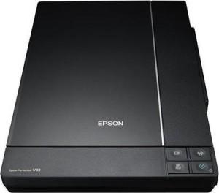](http://komputercnulja.ru/wp-content/uploads/2013/05/%D1%81%D0%BA%D0%B0%D0%BD%D0%B5%D1%802.jpg)**

Планшетный сканер Epson

При использовании в качестве оригиналов книг или сброшюрованных документов имеется возможность обеспечить их прижим к стеклянной поверхности сканера специальной крышкой на петлях.

**К преимуществам планшетных сканеров** следует отнести про­стоту использования, возможность сканирования как плоских оригиналов в широком диапазоне размеров, так и небольших трехмерных объектов. При необходимости сканирования оригиналов нестандартного большого формата имеется возможность сканирования по частям с последующим объединением с помощью какого-либо графического редактора.

**Недостатками** этого типа сканеров являются большая занимаемая площадь, сложность выравнивания оригинала с неровно размещенным на носителе изображением, невозможность сканиро­вания прозрачных оригиналов.

Однако при этом планшетные сканеры — наиболее популярные устройства ввода текстовой и графической информации. Они обеспечивают необходимое качество изображений, используемых как в деловой корреспонденции, так и в высокохудожественных изданиях.

**Роликовые сканеры**

***Роликовые сканеры***осуществляют сканирование оригинала при его перемещении по специальным направляющим посредством роликового механизма подачи бумаги относительно неподвижных осветителя и ПЗС-линейки. Механизм работы роликового скане­ра показан на рис.4.

**[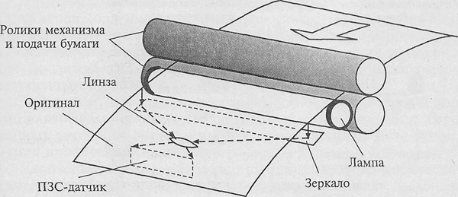](http://komputercnulja.ru/wp-content/uploads/2013/05/%D0%9C%D0%B5%D1%85%D0%B0%D0%BD%D0%B8%D0%B7%D0%BC-%D1%80%D0%B0%D0%B1%D0%BE%D1%82%D1%8B-%D1%80%D0%BE%D0%BB%D0%B8%D0%BA%D0%BE%D0%B2%D0%BE%D0%B3%D0%BE-%D1%81%D0%BA%D0%B0%D0%BD%D0%B5%D1%80%D0%B0.gif)**

Рис.4. Механизм работы роликового сканера

Сканирование в роликовом сканере, как и в планшетном, производится в отраженном свете. Этот принцип заложен в конструкции многих факсимильных аппаратов. Сканеры, работающие в двух режимах — сканирования изображения и его факсимильной передачи, называют **факс-сканерами*(Fax Scanner****).*

В отдельных моделях роликовых сканеров имеется устройство для подачи листов, которое позволяет сканировать в автоматическом режиме.

**[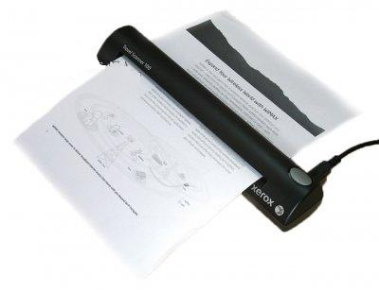](http://komputercnulja.ru/wp-content/uploads/2013/05/%D1%80%D0%BE%D0%BB%D0%B8%D0%BA%D0%BE%D0%B2%D1%8B%D0%B9-%D1%81%D0%BA%D0%B0%D0%BD%D0%B5%D1%80.jpg)**

роликовый сканер

Большинство роликовых сканеров офисного применения предназначены для работы с оригиналами формата А4. Однако суще­ствуют широкоформатные роликовые сканеры, обеспечивающие сканирование оригиналов форматов А1 и АО.

**Преимущества** роликовых сканеров определяются их компактностью, удобством подключения и пользования, автоматической подачей листов оригинала, удовлетворительной скоростью сканирования и низкой стоимостью.

В то же время эти сканеры имеют **ряд недостатков**, связанных с невозможностью без специальных приспособлений осуществлять сканирование сброшюрованных документов, книг, а также с опасностью повреждения оригинала.

**Барабанные сканеры**

***Барабанные сканеры***позволяют получать изображения прозрачных или отражающих оригиналов с высокой степенью де­тализации. Механизм работы барабанного сканера представлен на рис.5.

**[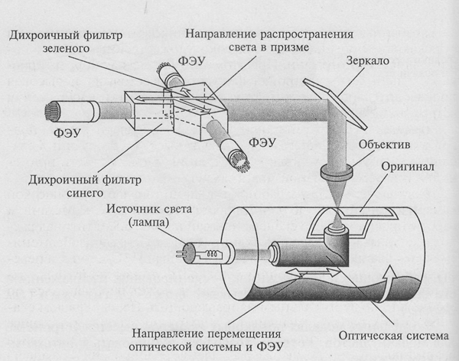](http://komputercnulja.ru/wp-content/uploads/2013/05/%D0%9C%D0%B5%D1%85%D0%B0%D0%BD%D0%B8%D0%B7%D0%BC-%D1%80%D0%B0%D0%B1%D0%BE%D1%82%D1%8B-%D0%B1%D0%B0%D1%80%D0%B0%D0%B1%D0%B0%D0%BD%D0%BD%D0%BE%D0%B3%D0%BE-%D1%81%D0%BA%D0%B0%D0%BD%D0%B5%D1%80%D0%B0.gif)**

Рис 5. Механизм работы барабанного сканера

Прозрачный оригинал в барабанных сканерах закрепляется с помощью специальной ленты или масла на поверхности прозрачного цилиндра из **органического стекла (барабана)**, который для обеспечения устойчивости укреплен на массивном основании. При вращении барабана с большой скоростью (от 300 до 1350 об/мин) фотоприемник считывает изображение с высокой точностью. В большинстве барабанных сканеров в качестве фотоприемника используется ФЭУ, который перемещается с помощью винтовой пары вдоль барабана. Для освещения оригинала применяется мощный стабилизированный по интенсивности излучения ксеноновый или галогенный источник света. При сканировании отражающих оригиналов применяется источник света, расположенный вне барабана рядом с приемником излучения.

За счет высокой скорости вращения барабана имеется возможность фокусировать на оригинале достаточно мощный поток света без риска повреждения оригинала. В связи с этим отличительной особенностью барабанных сканеров является **возможность сканировать с высоким разрешением оригиналы**, имеющие высокую оптическую плотность (печатные издания, художественные работы, слайды, диапозитивы, негативные пленки), как в отраженном, так и в проходящем свете.

**[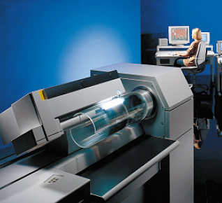](http://komputercnulja.ru/wp-content/uploads/2013/05/%D0%B1%D0%B0%D1%80%D0%B0%D0%B1%D0%B0%D0%BD%D0%BD%D1%8B%D0%B9-%D1%81%D0%BA%D0%B0%D0%BD%D0%B5%D1%80.jpg)**

барабанный сканер

В отдельных моделях барабанных сканеров в качестве фотоприемника изображения используется набор ПЗС-линеек, неподвижно установленных на всю ширину барабана и построчно сканирующих оригинал в отраженном свете. В этих сканерах, как правиле широкоформатных, барабан совершает только один оборот за все время сканирования. Сканеры, в которых реализована эта технология, выгодно отличаются от сканеров с ФЭУ, поскольку исключается необходимость решать проблему стабилизации конструктивных элементов, обусловленную высокой скоростью вращения барабана. Для гашения возникающих при этом вибраций применяются специальные амортизаторы, увеличивающие массу сканера до 250 кг и более.

Барабанные сканеры позволяют сканировать прозрачные или отражающие оригиналы типа высокохудожественных работ в полиграфии и картографии. При этом автоматическая корректиров­ка освещенности, настройка фокусного расстояния и высокая производительность достигаются за счет обработки изображения встроенным компьютером.

Значительные габариты, необходимость предварительной подготовки обслуживающего персонала и высокая стоимость барабанных сканеров обусловливают ограничение их области применения профессиональной полиграфией и картографией.

**Проекционные сканеры**

***Проекционные сканеры***работают по принципу фотографической камеры и конструктивно напоминают фотоувеличитель. Механизм работы проекционного сканера показан на рис.6.

Рис.6. Механизм работы проекционного сканера

Оригинал располагается на подставке под сканирующей головкой изображением вверх. Сканирующая головка, содержащая ПЗС-датчик и перемещающий его в фокальной плоскости линзы двигатель, закрепляется на вертикальном штативе и может перемещаться по стойке или по вертикальным направляющим.

**[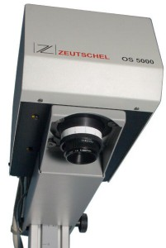](http://komputercnulja.ru/wp-content/uploads/2013/05/%D0%BF%D1%80%D0%BE%D0%B5%D0%BA%D1%86%D0%B8%D0%BE%D0%BD%D0%BD%D1%8B%D0%B9-%D1%81%D0%BA%D0%B0%D0%BD%D0%B5%D1%80.jpg)**

проекционный сканер

Перед началом сканирования камеру устанавливают в положение, соответствующее требуемому разрешению и размеру изображения. Точная настройка (фокусировка), определяющая разрешение сканирования, осуществляется специальной редуцирующей линзой. Обычно в проекци­онных сканерах внутренний источник освещения не используется. Освещение оригинала производится за счет естественного комнатного света. В некоторых моделях проекционных сканеров свет через линзу освещает оригинал, а отраженный свет фиксируется ПЗС-матрицей. Такая конструкция сканера позволяет избежать влияния внешних засветок и получить высокое качество сканированных изображений.

Особенностью проекционных сканеров является **возможность сканирования трехмерных объектов**. При этом конструкция сканеров обеспечивает переменное разрешение сканирования: небольшие объекты можно сканировать с высоким разрешением; большие нестандартные объекты, изображения которых нельзя ввести с помощью других сканеров, также могут быть сканированы, хотя и с низким разрешением. Простота конструкции и удобство применения, невысокая стоимость и возможность комбинирования при сканировании плоских и небольших трехмерных объектов обусловливают достаточно широкое применение проекционных сканеров как средств ввода информации.

**Ручные сканеры**

***Ручные сканеры***применяются для сканирования малоформатных оригиналов или фрагментов большого изображения. Переме­щение окна сканирования относительно оригинала производится за счет мускульной силы человека. Устройство ручного сканера показано на рис.7.

**[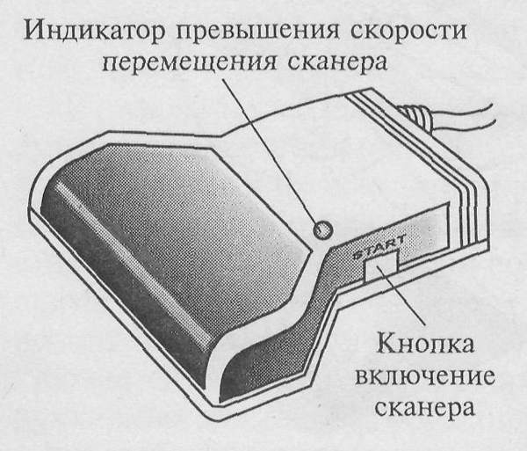](http://komputercnulja.ru/wp-content/uploads/2013/05/%D0%A3%D1%81%D1%82%D1%80%D0%BE%D0%B9%D1%81%D1%82%D0%B2%D0%BE-%D1%80%D1%83%D1%87%D0%BD%D0%BE%D0%B3%D0%BE-%D1%81%D0%BA%D0%B0%D0%BD%D0%B5%D1%80%D0%B0.gif)**

Рис.7. Устройство ручного сканера

В небольшом корпусе шириной обычно чуть более 10 см размещаются лишь **датчик, линза и источник света**. Ширина области сканирования в зависимости от модели устройства варьируется от 60 до 280 мм. Длина области сканирования ограничена лишь объемом доступной оперативной памяти компьютера. Устанавливаемая в компьютере карта интерфейса преобразует поступающую информацию в цифровую форму и передает ее для последующей обработки специальной программе. Принципы работы ручного и роликового сканеров во многом похожи.

**[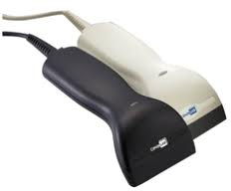](http://komputercnulja.ru/wp-content/uploads/2013/05/%D1%80%D1%83%D1%87%D0%BD%D0%BE%D0%B9-%D1%81%D0%BA%D0%B0%D0%BD%D0%B5%D1%80.jpeg)**

ручной сканер

Отличительной особенностью ручного сканера является то, что он **использует источник питания компьютера**, к которому подключен. Как правило, ручные сканеры подключаются к парал­лельному порту компьютера без каких-либо адаптеров. Низкая цен ручных сканеров обусловлена простотой их конструкции.

В некоторых моделях ручных сканеров предусматривается **возможность сканирования больших изображений за несколько проходов**, т.е. путем последовательного просмотра отдельных его областей Объединение областей сканирования производится с помощью специального программного обеспечения, позволяющего упростить эту процедуру.

Применение ручных сканеров как устройств ввода изображений объясняется их **компактностью** и **дешевизной**, хотя для профессиональной работы они обычно не используются. Однако применение ручных сканеров для сканирования текста не всегда оправдано, поскольку разработанные специально для ручных сканеров программы допускают довольно много ошибок при распознавании по сравнению со своими аналогами, созданными для других сканеров.

**Многофункциональные сканеры**

***Многофункциональные сканеры****—*это комбинированные устройства, сочетающие в себе возможности сканеров различных типов, а также других технических средств информатизации, служащих для решения таких задач, как оптическое распознавание символов, архивирование, электронная почта и факсимильная связь.

**[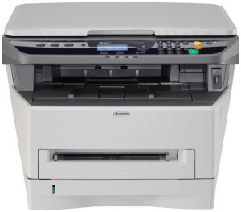](http://komputercnulja.ru/wp-content/uploads/2013/05/%D0%9C%D0%A4%D0%A3-Keocera.jpg)**

МФУ Keocera

В комбинированных устройствах all-in-one в одном корпусе обычно объединены роликовый сканер, лазерный или струйный принтер, факс-модем. Эти устройства можно использовать в каче­стве факсимильного аппарата, принтера, сканера, копировального аппарата и внешнего модема для доступа к сети по линиям телефонной связи.

Такое интегрирование является оптимальным решением для **SOHO *{Small Office/Home Office****—*небольшой офис/домашний офис), поскольку позволяет освободить площадь и сэкономить на приобретении компонентов в комплексе, кото­рые по отдельности стоят дороже. Основные недостатки таких ком­бинированных систем — невысокое качество и сравнительно вы­сокая стоимость копирования страницы.

В некоторых моделях планшетных сканеров фирмы **Agfa** реализована технология ***Twin Plate***— новый способ размещения прозрачных и непрозрачных оригиналов в одном устройстве. Прозрачные и отражающие оригиналы располагаются в разных плоскостях, как показано на рис. 8, освещаются разными источниками, но реги­страция производится одним и тем же приемником изображения.

Рис.8 Вариант размещения оригиналов разных типов в многофункциональном сканере

**4. Цветные сканеры**

Современные сканеры в основном предназначены для сканирования **цветных оригиналов**, но имеют режимы сканирования  черно-белых и полутоновых изображений.

Задача цветного сканера сводится к различению основных цветов: **красного *(Red)****,***зеленого *(Green)***и **синего *(Blue)*— RGB**. Для этого применяются различные технологии.

Например, **в цветном сканере с одним источником света** сканирование оригинала может осуществляться в три прохода с пос­ледовательным применением различных фильтров: красного (R), зеленого (G), синего (В), поочередно размещаемых между источником света и оригиналом. Сканируемое изображение освещается белым светом не непосредственно, а через вращающийся RGB-светофильтр. Для каждого из основных цветов последовательность операций практически не отличается от последовательности операций при сканировании полутонового изображения. Существенными недостатками данного метода являются увеличение времени сканирования в три раза и необходимость точного совмещения цветовых слоев, чтобы не допустить размывания отдельных дета-1 лей изображения.

В сканерах другого типа **используются три источника света**: красный, зеленый, синий, действующие поочередно для кратковременного освещения оригинала. Сканирование при этом производится однократно, что позволяет избежать несовмещения цветов, но требует подбора источников света со стабильными характеристиками.

В некоторых конструктивных решениях цветных сканеров **используется один источник света**, но **сканирование цветных оригиналов осуществляется за один проход** благодаря тому, что фотоприемник выполнен в виде фототранзисторов, размещенных в три линейки, а три цветных фильтра расположены перед ними так, что каждая линейка фототранзисторов освещается только своим цветом.

Однако наибольшее распространение получили цветные сканеры, оборудованные **системой, состоящей из трех независимых фотодатчиков для каждого цвета**. Оригинал освещается белым светом, а отраженный оригиналом свет попадает на фотоприемники через систему специальных фильтров, которые и разделяют белый свет на три составляющие. Принцип работы таких фильтров основан на использовании явления дихроизма, заключающегося в изменении окраски кристаллов в проходящем белом свете в зависимости от положения их оптической оси. После прохождения системы фильтров разделенные красный, зеленый и синий свет попадают каждый на свой фотоприемник, например ФЭУ. Путем последовательно выполняемых операций считывания тонового распределения по основным цветам получают информацию, необходимую для воспроизведения цветов изображения.

**5. Аппаратный и программный интерфейсысканеров**

**Сканеры с интерфейсом SCSI** требуют установки в компьютер дополнительной платы SCSI-адаптера, которая поставляется в комплекте со сканером. Преимуществом интерфейса SCSI является обеспечение высокой скорости сканирования.

К компьютерам, оснащенным USB-портом, лучше подключать **сканер с USB-интерфейсом**. Скорость при этом несколько уступает интерфейсу SCSI, однако простота подключения сканера искупает этот недостаток.

**Сканеры с интерфейсом параллельного порта** подключаются к уже имеющемуся параллельному порту. Пропускная способность параллельного порта значительно меньше по сравнению с интерфейсом SCSI. Однако при этом нет необходимости устанавливать дополнительную плату.

В комплект поставки сканера входит **специальная программа** — **драйвер**, предназначенная для управления процедурой сканирования и настройки основных параметров сканера.

Ведущие производители аппаратных и программных средств — компании Aldus,  Caere, Eastman Kodak, Hewlett-Packard и Logitech — объединили свои усилия для создания собственного формата **драйвера TWAIN**. Стандарт **TWAIN** определяет порядок обмена данными между прикладной программой и драйвером сканера, что позволило решить проблему совместимости различных компьютерных платформ, сканеров разных моделей и форматов представления данных. С помощью TWAIN-совместимого сканера можно сканировать изображения из любой программы, например Photoshop, CorelDRAW, PageMaker, PhotoStyler и др.

**6. Характеристики сканеров**

Ниже описаны основные характеристики, которые следует принимать во внимание при выборе типа и модели сканера

***Разрешающая способность***определяется плотностью расположе­ния распознаваемых точек  и выражается в точках на дюйм ***(dpi*— *dot per inch)****.*

Сканеры имеют два параметра разрешающей способности: **оптическое разрешение и программное**.

**Оптическое разрешение** — показатель первичного сканирования. **Программными методами**можно в дальнейшем повысить разрешение.

Например, оптическое разрешение может быть 300×600 dpi, а про­граммное — до 4800×4800 dpi. Оптическое разрешение имеет более важное значение для пользователя.

***Оптическое разрешение***зависит от размера элемента ПЗС-датчика и характеризует плотность, с которой производится выбор­ка информации в заданной области оригинала.

Разрешение сканера имеет два показателя: по горизонтали и вертикали. Например, 600 х 300; 600 х 600; 800 х 800. Однако чаще всего употребляют первое значение: 600, 800 dpi.

***Область сканирования***— максимальный размер оригинала для данного сканера.

***Метод сканирования***определяет одно- или трехпроходный спо­соб считывания информации в цветных сканерах.

***Скорость сканирования***— количество страниц черно-белого оригинала, сканируемых в минуту с максимальным оптическим разрешением сканера.

***Разрядность сканера***измеряется в бит и определяет то количество информации, которое необходимо для оцифровки каждой точки изображения, а также количество цветов, которое способен распознать сканер.

24 бит соответствуют 16,7 миллионам цветов, а 30 бит — миллиарду. Несмотря на то что человеческий глаз уже не в состоянии отличить 16-битный цвет от 24-битного, в новейших моделях сканеров заявлена 48-битная разрядность.

Совокупность характеристик модели сканера определяет егопринадлежность к одному из трех классов, на которые условие можно подразделить все модели сканеров.

**Сканеры простых моделей** используются для подготовки деловой документации, создания прайс-листов и рекламных объявле­ний, а также для подготовки электронных публикаций (Web-стра­ниц, графических баз данных). Обычно такие сканеры обеспечи­вают оптическое разрешение в диапазоне 300 — 600 dpi, передач) 256 оттенков серого цвета для полутоновых изображений.

**Сканеры промежуточного класса** планшетного типа обладают оптическим разрешением 600— 1800 dpi, высоким динамическим диапазоном, имеют возможность работы с прозрачными ориги­налами и применяются в издательской деятельности.

**Сканеры высокого класса** обеспечивают разрешение свыше 4000 dpi, используются при необходимости оцифровки большого объема информации с высоким качеством и производительностью

Лидером на российском рынке сканеров явлется Hewlett-Packard, однако недорогие модели Mustek Paragon, KYE также пользуются спросом. Для профессионального применения исполь­зуют сканеры UMAX или Agfa.